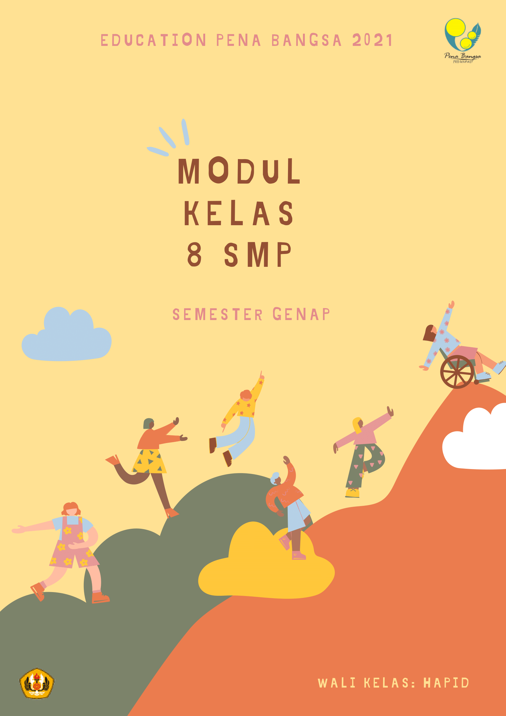
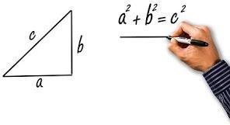
BAB 1
B. Jenis-Jenis Segitiga
TEOREMA PHYTAGORAS

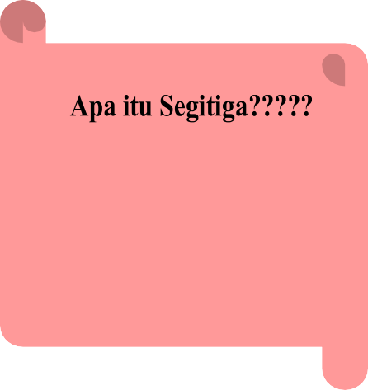
A. Segitiga

Segitiga adalah bangun datar yang dibatasi oleh tiga ruas garis dan mempunyai tiga titik sudut.
Jumlah sudut dalam segitiga
adalah 180.

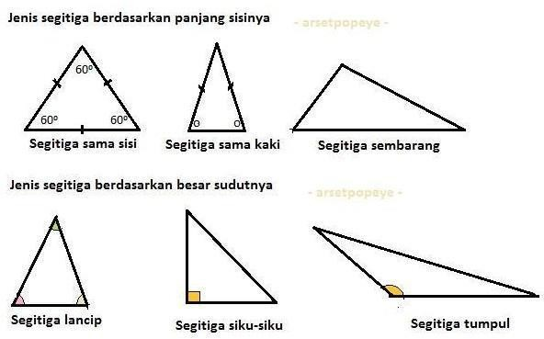
C. Ilustrasi Segitiga
- Berdasarkan panjang sisi-sisinya
- Segitiga sama kaki ⇨ Segitiga yang dua sisinya sama panjang
- Segitiga sama sisi ⇨ Segitiga yang ketiga sisinya sama panjang
- Segitiga sembarang ⇨ Segitiga yang panjang ketiga sisinya berbeda
- Berdasarkan besar sudutnya
- Segitiga siku-siku ⇨ Segitiga yang salah satu sudutnya 90º
- Segitiga lancip ⇨ Segitiga yang besar tiap-tiap sudutnya kurang dari 90º
- Segitiga tumpul ⇨ Segitiga yang salah satu sudutnya lebih besar dari 90º

- Keliling dan Luas Segitiga
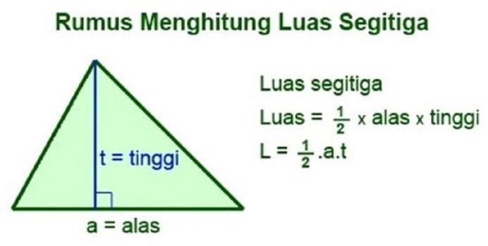
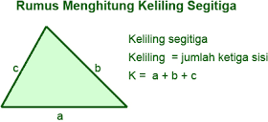

Segitiga-segitiga Sebangun
Dua segitiga dikatakan sebangun Ketika :
  - Panjang sisi-sisi yang besesuaian sebanding
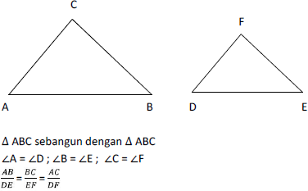
  - Susut-sudut yang bersesuaian sama besar
- Sifat Dua Segitiga Sebangun
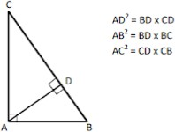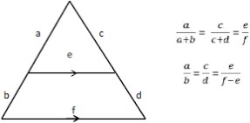

- Theorema Phytagoras
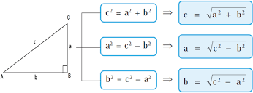
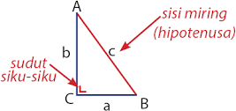
  - Teorema atau Dalil Phytagoras hanya berlaku pada segitiga siku-siku, dimana kuadrat sisi miring sama dengan jumlah kuadrat sisi yang lainnya.

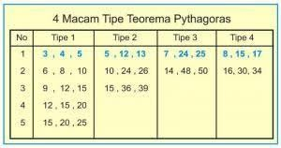
  - Tripel Phytagoras ⇨ Merupakan rangkaian tiga bilangan positif yang merupakan sisi-sisi dari segitiga sikusiku yang memenuhi dalil Phytagoras. Bilangan yang terbesar merupakan sisi miringnya. Untuk segitiga siku-siku di atas tripel Phytagorasnya adalah:

Contoh Soal!!!

- Diberikan sebuah segitiga siku-siku pada gambar berikut ini:

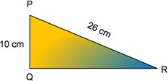

Tentukan Panjang QR?

Pembahasan : Diketahui Panjang PR= 26 cm, dan PQ= 10 cm
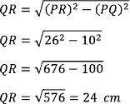

- Sebuah segitiga siku-siku memiliki sisi miring sepanjang 35 cm dan sisi alas memiliki panjang 28 cm. Tentukan Luas segitiga tersebut?
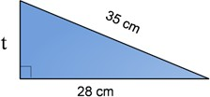

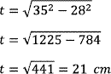
Pembahasan : Tentukan tinggi segitiga terlebih dahulu
Luas segitiga adalah setengah alas dikali tinggi sehingga didapat hasil:
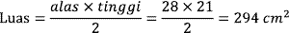

Latihan Mandiri !!
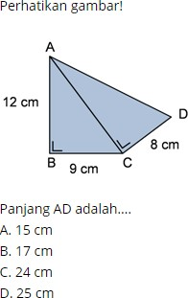

BAB I

SISTEM PERNAPASAN MANUSIA

Sistem Pernapasan Manusia
- Respirasi (pernapasan) adalah proses pertukaran gas yang terjadi didalam tubuh. Respirasi ada 3 yaitu bernapas, respirasi internal dan respirasi eksternal.
- Bernapas atau ventilasi paru – paru adalah menghirup udara (inhalasi) dan menghembuskan udara (ekhalasi) yang melibatkan pertukaran udara antara atmosfer dengan alveolus paru – paru.
- Respirasi eksternal adalah pertukaran gas antara alveolus dengan darah dalam kapiler paru – paru, darah dalam kapiler paru – paru mengikat O₂ dari alveolus dan melepas CO₂ menuju alveolus.
- Respirasi internal adalah pertukaran gas antara darah dalam kapiler jaringan dengan sel – sel atau jaringan tubuh, darah mengikat O₂ dan melepas CO_{2.} Dalam sel tubuh, O₂ digunakan dalam reaksi metabolisme yang menghasilkan energi berupa ATP dan zat sisa berupa CO₂. Repirasi metabolisme ini disebut dengan respirasi seluler.

Organ Sistem Pernapasan Manusia
- Secara struktural, sistem pernapasan tersusun atas 2 bagian yaitu 1). Sistem pernapasan bagian atas : rongga hidung dan faring 2). Sistem pernapasan bawah : laring, trakea, bronkus dan paru – paru.
- Secara fungsional, sistem pernapasan tersusun atas 2 bagian yaitu 1). Zona penghubung : rongga dan saluran yang saling terhubung dari luar dan dari dalam paru – paru; meliputi : hidung, faring, laring, trakea, bronkus dan bronkiolus; fungsinya : menyaring, menghangatkan, melembapkan dan menyalurkan udara menuju paru – paru.
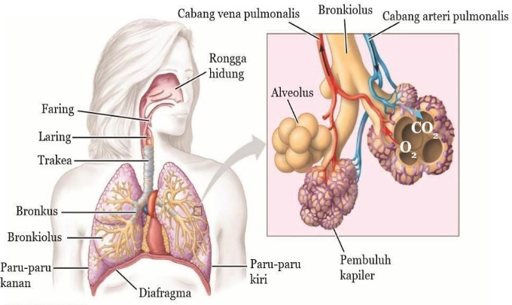
- Zona respirasi : tersusun atas alveolus yaitu jaringan dalam paru – paru berperan dalam pertukaran gas. Sistem respirasi manusia tersusun atas hidung, faring (tenggorokan), laring (ruang suara), trakea (batang tenggorokan), bronkus, bronkiolus, alveolus dan paru – paru. Berikut sistem pernapasan manusia

- Berdasarkan Gambar tersebut berikut penjelasan fungsi dari organ pernapasan
- Rongga hidung : organ yang berhubungan langsung dengan dunia luar, terdiri atas rambut hidung, selaput lendir dan konka. Rambut hidung berfungsi menyaring debu atau kotoran; selaput lendir berfungsi memerangkap benda asing seperti debu, bakteri dan virus; konka mengandung kapiler darah berfungsi menyamakan suhu udara dengan tubuh
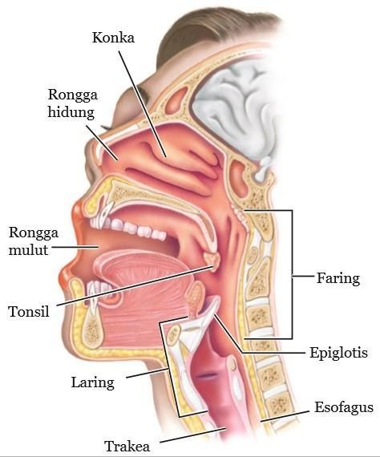
- Faring : organ pernapasan yang letaknya dibelakang (posterior) rongga hidung hingga rongga mulut dan diatas (superior) laring; tersusun atas otot rangka yang dilapisi membran mukosa; kontraksi otot rangka membantu dalam proses menelan makanan. Faring berfungsi jalur keluar masuknya udara dan makanan, ruang resonansi suara dan tempat tonsil yang berfungsi pada reaksi kekebalan tubuh dalam melawan benda asing. Berikut bagian – bagian rongga hidung, faring dan laring :

- Laring (ruang suara) : organ pernapasan yang menghubungkan faring dan trakea. Dalam laring terdapat epiglotis dan pita suara. Epiglotis adalah katup tulang rawan yang bentuknya seperti daun dilapisi sel epitel, berfungsi menutup laring ketika menelan makanan atau minuman. Jika ada debu, makanan atau minuman yang masuk ke laring, terjadi refleks batuk.
- Trakea : saluran yang menghubungkan laring dengan bronkus; tersusun atas cincin – cincin tulang rawan dan selaput lendir yang terdiri atas jaringan epitel bersilia. Silia berfungsi menyaring benda asing yang masuk saluran pernapasan.
- Bronkus : cabang dari trakea, menghubungkan trakea dengan bronkiolus; bronkus memasuki paru – paru kanan dan paru – paru kiri; tersusun atas tulang rawan yang bentuknya tidak teratur dan berselang – seling dengan otot polos. Bronkiolus : cabang bronkus yang berukuran 0,5 – 1 mm.
- Paru – paru : organ utama pernapasan, mempunyai selaput rangkap 2 (pleura); pleura berfungsi melindungi paru – paru dari gesekan dalam mengembang dan mengempis; terdapat alveolus yang tersusun atas satu lapis sel epitel. Paru – paru dibagi jadi 2 yaitu paru – paru kanan (pulmo dexter) terdiri dari 3 lobus dan kiri (pulmo sinister) terdiri dari 2 lobus
- Alveolus : berupa gelembung – gelembung yang memudahkan pertambahan luas permukaan untuk proses pertukaran gas; didalam alveolus terjadi pertukaran gas O₂ dengan CO₂, luas permukaannya 100 kali luas permukaan tubuh manusia sehingga penyerapan oksigen lebih efisien.
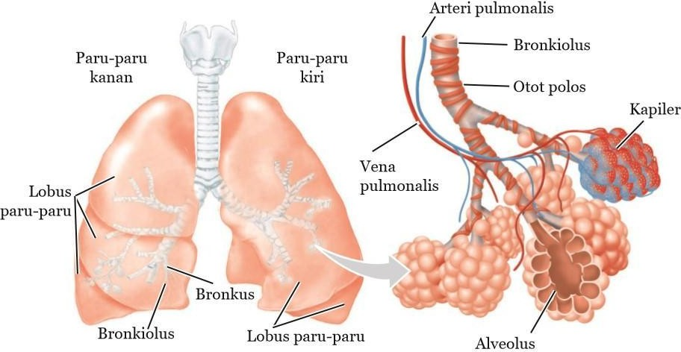
- Berikut adalah struktur paru-paru
- Mekanisme Pernapasan
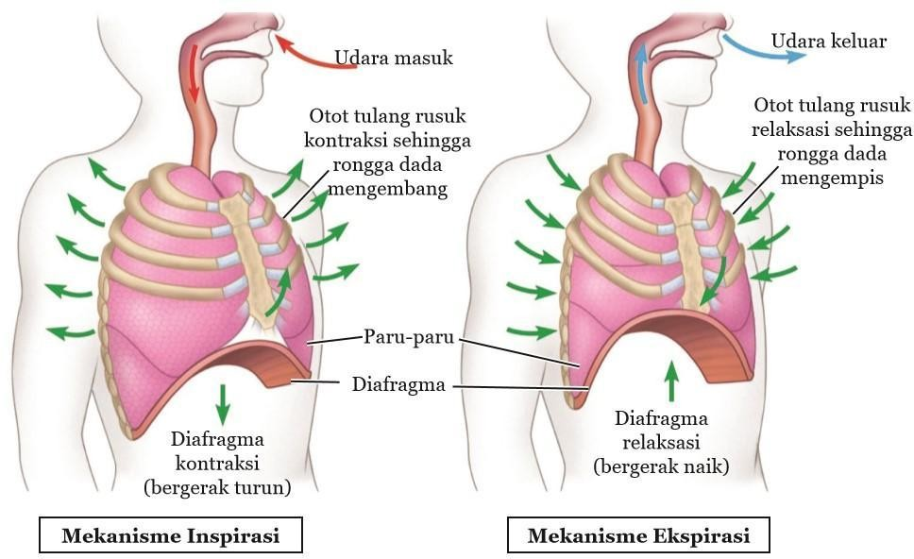
- Mekanisme pernapasan ada 2 yaitu 1). Menghirup udara (inhalasi/inspirasi) 2). Menghembuskan udara (ekhalasi/ekspirasi). Diafragma adalah otot yang yang terdapat diantara rongga dada dan rongga perut. Berikut mekanisme penapasan dada dan pernapasan perut :

  - Inspirasi : diafragma dan otot dada berkontraksi, volume rongga dada membesar, paru – paru mengembang dan udara masuk ke paru – paru. Ekspirasi : diafragma dan otot dada relaksasi, volume rongga dada Kembali normal, paru – paru kembali normal dan udara keluar dari paru – paru. Sekali pernapasan terdiri 1 kali inspirasi dan 1 kali ekspirasi.
  - Pernapasan dada adalah bernapas dengan membesarkan dan mengecilkan volume rongga dada, pernapasan perut adalah bernapas dengan membesarkan dan mengecilkan rongga perut.
- Frekuensi Pernapasan
- Frekuensi pernapasan adalah banyaknya jumlah respirasi (inspirasi dan ekspirasi) setiap menit; dipengaruhi oleh umur, jenis kelamin, posisi tubuh, kegiatan tubuh dan suhu tubuh. Umur : semakin bertambahnya umur, semakin rendah frekuensi pernapasannya karena energinya juga semakin sedikit.
- Jenis kelamin : frekuensi pernapasan laki – laki lebih banyak daripada perempuan karena banyak beraktivitas, banyak memerlukan energi dan proses metabolisme lebih tinggi. Suhu tubuh : semakin tinggi suhu tubuh, semakin banyak frekuensi pernapasannya karena proses metabolisme meningkat dan diperlukan pasokan O₂ lebih banyak.
- Posisi tubuh : ketika berdiri, otot – otot berkontraksi menghasilkan tenaga yang dibutuhkan untuk tetap tegak berdiri. Ketika duduk atau berbaring, beban berat tubuh disangga oleh sebagian besar tubuh sehingga tubuh tidak membutuhkan banyak energi dan frekuensi pernapasannya rendah.
- Aktivitas tubuh : semakin banyak aktivitas tubuh, semakin banyak energi yang dibutuhkan sehingga membutuhkan semakin banyak oksigen dan frekuensi pernapasan meningkat

- Volume Pernapasan
- Volume udara yang digunakan dalam proses pernapasan dikelompokkan menjadi beberapa macam yaitu volume tidal (500 mL), volume cadangan ekspirasi (1500 mL), volume cadangan inspirasi (1500 mL) dan volume residu (1000 mL).
- Volume tidal adalah volume udara yang keluar masuk paru – paru saat tubuh melakukan inspirasi atau ekspirasi biasa (normal). Volume cadangan ekspirasi adalah volume udara yang masih dapat dikeluarkan secara maksimal dari paru – paru setelah melakukan ekspirasi biasa.
- Volume cadangan inspirasi adalah volume udara yang masih dapat dimasukkan ke paru – paru setelah melakukan ekspirasi biasa. Volume residu adalah volume udara yang masih tersisa dalam paru – paru meskipun telah melakukan ekspirasi secara maksimal.
- Kapasitas vital paru – paru = total dari volume tidal + volume cadangan ekspirasi + volume cadangan inspirasi. Kapasitas total paru – paru adalah volume udara yang dapat ditampung secara maksimal dalam paru – paru. Volume kapasitas total = volume kapasitas vital paru – paru + volume residu
- Gangguan pada Sistem Pernapasan dan Upaya Mencegahnya
- Gangguan pada sistem pernapasan disebut juga Infeksi Saluran Pernapasan Atas atau akut (ISPA) atau Upper Respiratory Tract Infect (URI) merupakan penyakit yang diakibatkan adanya infeksi virus, bakteri atau jamur pada sistem pernapasan bagian atas.
- Gangguan pada sistem pernapasan atas yaitu Influenza, Tonsilitis, Faringitis, Laringitis, Rhinitis dan Sinusitis. Infeksi virus, bakteri atau jamur pada sistem pernapasan bagian bawah atau Lower Respiratory Tract Infect (LRI) meliputi Pneumonia, Tuberculosis (TBC), Asma, Bronkitis dan Kanker Paru – paru.
  - Influenza : penyakit yang disebabkan oleh virus influenza; gejalanya : demam dengan >39°C, pilek, bersin – bersin, batuk, sakit kepala, sakit otot dan rongga hidung gatal, hidung tersumbat, sulit bernapas; ditularkan melalui udara yaitu ketika penderita batuk atau bersin – bersin, virus keluar dari mulut dan menyebar ke udara.
  - Tonsilitis (amandel) : tonsil berfungsi menyaring virus dan bakteri yang masuk bersama makanan atau udara; jika sistem imun lemah, virus dan bakteri menginfeksi tonsil menyebabkan tonsilitis; Gejalanya : tonsil meradang, sakit tenggorokan, batuk, sakit kepala, sakit leher atau telinga dan demam. Golongan virus yang menyebabkan tonsilitis yaitu Adenovirus, Rhinovirus, Influenza virus dan Corona virus. Golongan bakteri yang menyebabkan tonsilitis yaitu Streptococcus.
  - Faringitis adalah infeksi pada faring yang disebabkan oleh bakteri, virus, jamur dan zat kimia yang dapat mengiritasi jaringan faring. Virus yang dapat menyebabkan faringitis yaitu Adenovirus, Orthomyxovirus, Rhinovirus, dan Corona virus. Bakteri yang menyebabkan faringitis yaitu Streptococcus pyogenes. Faringitis merupakan penyebab umum sakit tenggorokan, penderita disertai dengan tonsilitis. Penanganan faringitis : memberi antibiotik dan antifungi untuk membunuh bakteri dan jamur, mengonsumsi makanan yang bergizi agar sistem imun lebih kuat. Berikut faringitis dan struktur bakteri Streptococcus Pyogenes :
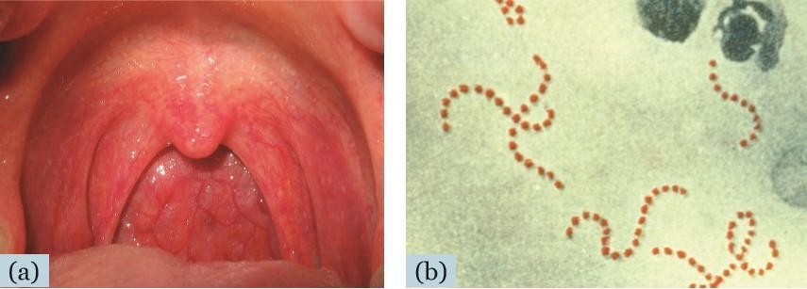

- : faringitis
- : struktur bakteri Streptococcus Pyogenes
  - Pneumonioa : infeksi pada bronkiolus dan alveolus; penyebabnya yaitu infeksi bakteri, virus, jamur dan parasit. Namun, umumnya disebabkan oleh bakteri Streptococcus pneumoniae. Pada alveolus penderita terdapat cairan kental yang mengganggu pertukaran gas. Berikut gambar paru – paru normal dengan penderita pneumonia :
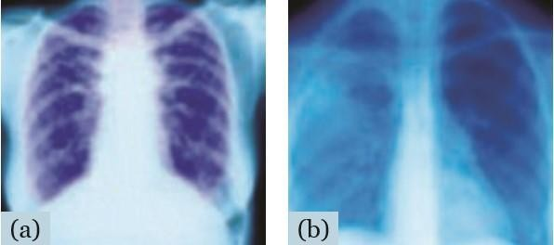
- : paru – paru normal
- : penderita pneumonia

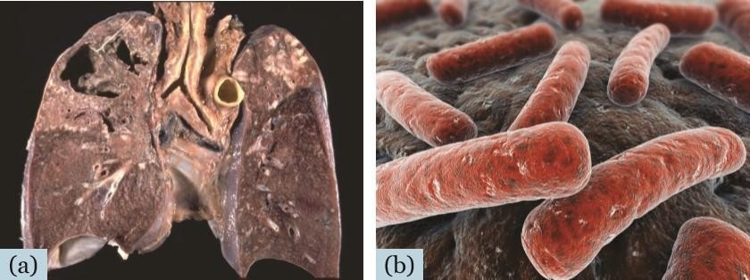
  - Tuberculosis (TBC) : disebabkan infeksi bakteri Mycobacterium tuberculosis. Ketika bakteri ini menginfeksi paru – paru, memicu sistem imun untuk bergerak menuju area yang terinfeksi dan segera memakan bakteri tersebut agar tidak menyebar luas. Jika sistem imun lemah, bakteri masuk ke sistem peredaran darah dan limfa untuk menginfeksi organ lain. Gejala TBC : mudah lelah, berat badan menurun drastis, lesu, nafsu makan hilang, demam, berkeringat di malam hari, sulit bernapas, sakit pada dada dan batuk berdarah.Berikut struktur paru – paru penderita TBC dan bakteri Mycobacterium tuberculosis :
  - Kanker paru – paru : disebabkan pertumbuhan sel – sel yang tidak terkendali (sel kanker) pada jaringan dalam paru – paru, jika tidak segera ditangani akan menyebar ke jaringan di sekitar paru – paru. Gejalanya yaitu batuk berdarah, berat badan menurun drastis, napas pendek dan sakit pada bagian dada.
- : paru – paru penderita TBC
- : bakteri Mycobacterium tuberculosis

  - Asma : kelainan yang menyerang saluran pernapasan; disebabkan faktor lingkungan seperti masuknya zat pemicu alergi (alergen) yang berupa : asap rokok, debu, bulu hewan peliharaan dan sebagainya. Masuknya alergen memicu tubuh menghasilkan senyawa kimia seperti prostaglandin dan histamin yang menyebabkan penyempitan saluran pernapasan. Berikut kondisi bronkus normal dengan penderita asma :
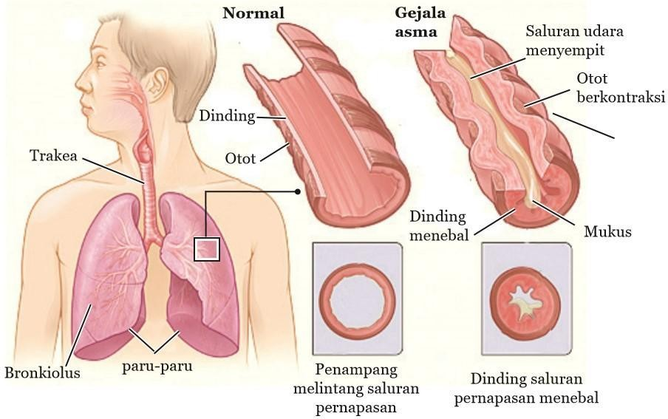

Penyempitan saluran pernapasan membuat penderita kesulitan menghirup oksigen. Penderita mengalami batuk, napas berbunyi, napas pendek dan sesak napas. Sehingga penderita asma harus berhati – hati dan menghindari benda yang dapat memicu asma.

BAB III

TEKANAN ZAT DAN PENERAPANNYA DALAM KEHIDUPAN SEHARI-HARI

Tekanan Zat Padat

Tekanan dipengaruhi oleh gaya (F) dan luas bidang (A). Semakin besar gaya yang diberikan pada benda, tekanan yang dihasilkan semakin besar pula. Semakin luas permukaan suatu benda, tekanan yang dihasilkan semakin kecil. Secara sistematis, tekanan dapat dituliskan sebagai berikut :
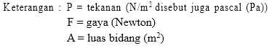

- Contohnya ketika berjalan di tanah berlumpur, lebih mudah menggunakan sepatu boot agar tidak masuk ke tenah lumpur daripada menggunakan sepatu dengan pijakan sempit.

Tekanan Zat Padat
- Tekanan hidrostatis adalah kedalaman zat cair dan massa jenis zat cair mempengaruhi tekanan yang dihasilkan oleh zat cair. Semakin dalam zat cair, semakin besar pula tekanan yang dihasilkan. Semakin besar massa jenis zat cair, semakin besar pula tekanan yang dihasilkan.
- Pada zat cair, gaya (F) disebabkan oleh berat zat cair (W) yang berada diatas benda, sehingga :

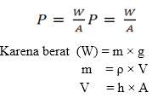
atau

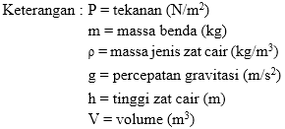

- Tekanan hidrostatis penting dalam merancang struktur bangunan penampungan air seperti pembangunan bendungan untuk PLTA. Para arsitek kapal selam memperhitungkan tekanan hidrostatis air laut agar kapal selam mampu menyelam ke dasar laut dengan kedalaman ratusan meter tanpa mengalami kebocoran atau kerusakan akibat tekanan hidrostatis.
- Ketika suatu benda dimasukkan dalam air, beratnya seperti berkurang. Ini disebabkan oleh gaya apung (F_{a}) yang mendorong benda keatas atau berlawanan dengan arah berat benda. Secara sistematis, dapat dituliskan :
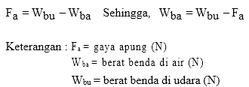
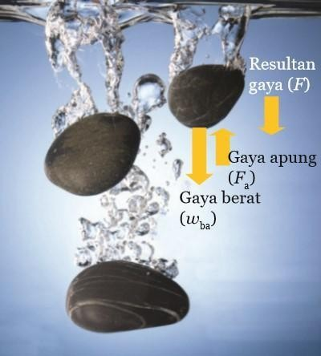
- Berikut gaya pada batu yang tenggelam :
- Hukum Archimedes : jika benda dicelupkan kedalam zat cair, maka benda itu akan mendapat gaya keatas yang sama besar dengan berat zat cair yang didesak oleh benda tersebut.
- Menurut Archimedes, benda lebih ringan bila diukur dalam air daripada diukur diudara, karena di dalam air benda mendapat gaya keatas. Ketika di udara, benda memiliki berat mendekati yang sesungguhnya. Karena berat zat cair yang didesak atau dipindahkan benda adalah :
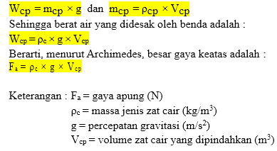

- Hukum Archimedes digunakan sebagai pembuatan dasar kapal laut dan kapal selam. Suatu benda dapat terapung atau tenggelam tergantung pada besarnya gaya berat (w) dan gaya apung (F_{a}). Jika gaya apung maksimum lebih besar daripada gaya berat maka benda akan terapung. Jika gaya apung lebih kecil daripada gaya berat maka benda akan tenggelam.
- Jika gaya apung maksimum sama dengan gaya berat maka benda akan melayang. Gaya apung maksimum adalah gaya apung jika seluruh benda berada dibawah permukaan zat cair.
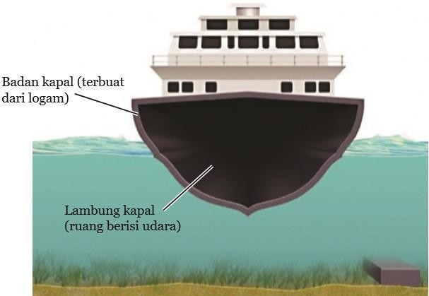
- Kapal laut dapat terapung karena ketika diletakkan secara tegak di lautan, kapal laut dapat memindahkan banyak air laut, sehingga kapal laut mendapat gaya keatas yang sama besar dengan berat kapal laut. Berikut struktur kapal laut di air :
- Kapal selam dapat terapung, melayang dan tenggelam di laut karena berat kapal selam dapat diperbesar dengan cara memasukkan air kedalam badan kapal dan dapat diperkecil dengan cara mengeluarkan air dari badan kapal. Ketika kapal selam akan tenggelam, air laut dimasukkan ke penampungan badan kapal.
- Berat kapal selam menjadi lebih besar daripada gaya keatas sehingga kapal selam tenggelam. Agar tidak tenggelam terus, air dalam badan kapal dikeluarkan dari penampungan sehingga berat kapal selam sama dengan gaya keatas dan kapal selam melayang dalam air.
- Saat kapal selam akan mengapung, air di penampungan badan kapal dikeluarkan sehingga volume kapal selam menjadi lebih kecil dari gaya keatas dan kapal selam dapat mengapung. Berikut mekanisme keluar masuknya air di badan kapal selam :
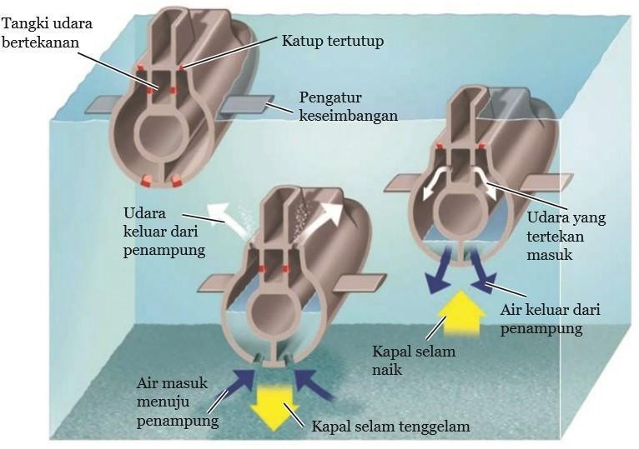

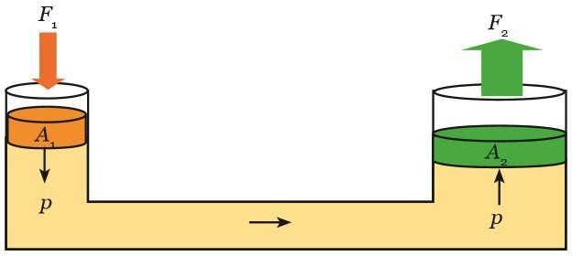
- Hukum Pascal : tekanan yang diberikan pada zat cair dalam ruang tertutup akan diteruskan ke segala arah dengan sama besar. Penerapan dari hukum Pascal yaitu pompa hidrolik. Berikut model pompa hidrolik :
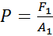
- Jika penampang luas A₁ diberi gaya dorong F₁ maka tekanan yang dihasilkan adalah :
- Menurut hukum pascal, tekanan diteruskan ke segala arah dengan sama besar, termasuk ke luas penampang A_{2.} Pada penampang A₂ muncul gaya angkat F₂ dengan tekanan :
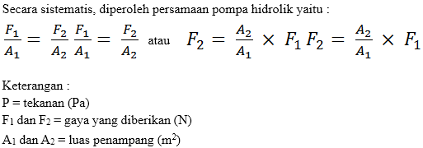
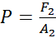

Tekanan Gas
Ketika air dalam enlemeyer ditutup dengan balon karet kemudian dipanaskan akan membuat balon karet mengembang. Ini terjadi karena partikel gas dalam enlemeyer menerima kalor dari pemanasan, akibatnya gerakan partikel gas dalam enlemeyer semakin cepat dan terjadilah pemuaian sehingga tekanannya besar.
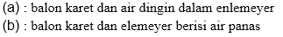
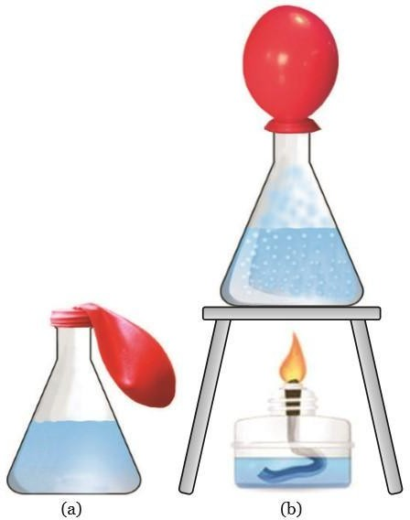
- Tekanan dalam enlemeyer diteruskan sama besar menuju balon, sehingga tekanan didalam balon lebih besar daripada tekanan gas diluar balon yang mengakibatkan balon mengembang. Berikut ilustrasi balon karet dan air dalam enlemeyer :
- Ketika enlemeyer berisi air panas ditutup dengan balon karet kemudian dimasukkan dalam air dingin maka balon karet tertekan kedalam enlemeyer. Ini disebabkan partikel gas dalam enlemeyer dirambatkan menuju air dingin. Gerak partikel semakin lambat dan terjadi penyusutan. Penyusutan menyebabkan tekanan gas dalam enlemeyer lebih rendah daripada diluar.
- Balon udara dapat terbang karena massa jenis balon udara lebih rendah daripada massa jenis udara disekitarnya. Massa jenis balon dikendalikan oleh pilot perubahan temperatur pada udara dalam balon dengan menggunakan pembakar dibawah lubang balon.
- Ketika bara api memanaskan udara dalam balon, berat balon menjadi lebih kecil daripada gaya keatas sehingga balon bergerak keatas (udara panas lebih ringan daripada udara dingin). Jika ingin turun, pemanasan udara dalam balon dikurangi atau dihentikan sehingga suhu udara dalam balon menurun.

Pengangkutan Air dan Nutrisi pada Tumbuhan
Konsep tekanan zat juga terdapat pada makhluk hidup seperti pengangkutan air dan nutrisi pada tumbuhan; tekanan darah pada sistem peredaran darah manusia; tekanan gas pada proses pernapasan manusia.
- Pengangkutan air dan nutrisi pada tumbuhan : pengangkutan air pada tumbuhan terjadi karena adanya jaringan xilem. Air dari dalam tanah diserap oleh rambut – rambut akar kemudian masuk ke sel epidermis melalui osmosis. Selanjutnya, air menuju korteks, endodermis dan perisikel. Kemudian air menuju xilem akar, xilem batang dan xilem daun.

- Berikut ilustrasi pengangkutan air masuk kedalam akar :
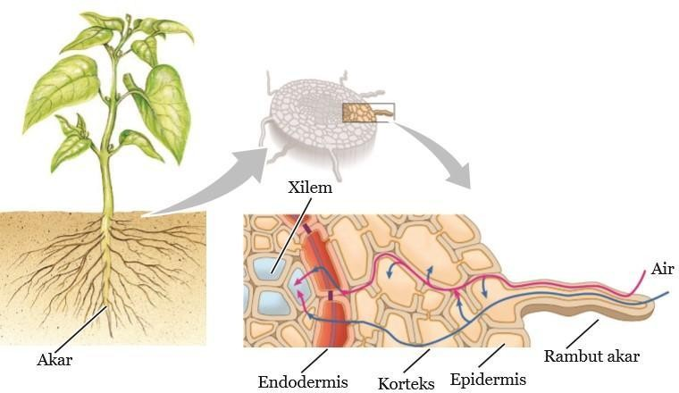
- Air dapat diangkut naik ke daun dan diedarkan ke seluruh tubuh tumbuhan karena adanya daya kapilaritas batang yang dipengaruhi oleh gaya kohesi dan adhesi. Kohesi adalah kecenderungan molekul untuk berikatan dengan molekul lain yang sejenis. Adhesi adalah kecenderungan molekul untuk berikatan dengan molekul lain yang tak sejenis.
- Dengan gaya adhesi, molekul air berikatan lemah dengan dinding pembuluh. Dengan gaya kohesi, molekul air berikatan dengan molekul air lainnya. Ini menyebabkan tarik – menarik antar molekul air di sepanjang pembuluh xilem. Selain itu, penyebab naiknya air ke daun adalah karena daya hisap daun.
- Air dimanfaatkan dalam fotosintesis. Didalam daun, air mengalami penguapan (transpirasi). Penggunaan air oleh daun akan menyebabkan terjadinya tarikan terhadap ari dalam xilem sehingga air didalam akar dapat naik ke daun.
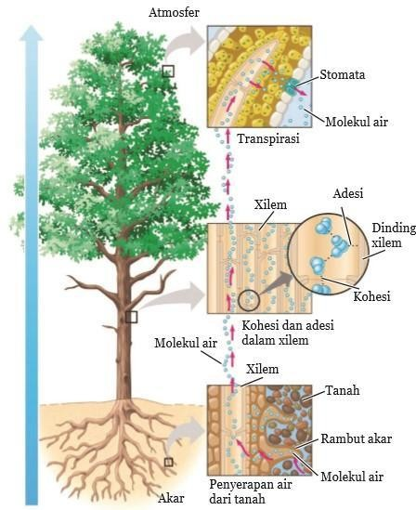
- Berikut ilustrasi pengangkutan air dari akar menuju daun :

- Semua bagian tumbuhan memerlukan nutrisi. Nutrisi tumbuhan berupa gula dan asam amino hasil fotosintesis yang diedarkan oleh jaringan floem. Pengangkutan hasil fotosintesis dimulai dari daun (daerah berkonsentrasi gula tinggi) menuju ke seluruh tubuh (daerah berkonsentrasi gula rendah) dengan bantuan sirkulasi air yang mengalir melalui xilem dan floem.
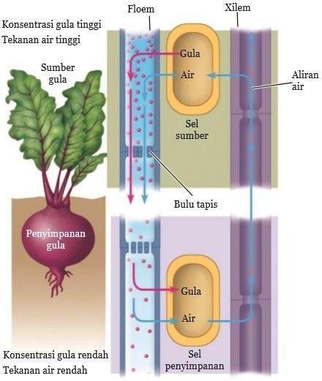
- Berikut ilustrasi pengangkutan hasil fotosintesis dari daun ke seluruh tubuh tumbuhan :

Tekanan Darah pada Sistem Peredaran Darah Manusia

- Tekanan pada pembuluh darah berprinsip keja seperti hukum pascal. Ketika jantung memompa darah, darah mendapat dorongan sehingga dapat mengalir melalui pembuluh darah kemudian memberi dorongan pada pembuluh darah yang disebut tekanan darah. Agar tekanan darah tetap terjaga, pembuluh darah harus penuh oleh darah.
- Bila kehilangan darah karena kecelakaan atau penyakit, tekanan darah akan hiang sehingga darah tidak dapat mengalir menuju sel – sel di seluruh tubuh, akibatnya sel – sel akan mati karena tidak mendapat oksigen dan nutrisi. Tekanan darah diukur menggunakan alat sphygmomanometer atau tensimeter.
- Tekanan darah diukur dalam pembuluh nadi (arteri) yang terdapat di lengan atas. Tekanan darah orang normal sekitar 120/80 mmHg. 120 : angka sistol, menunjukkan tekanan saat bilik berkontraksi dan darah terdorong keluar dari bilik jantung melalui pembuluh arteri.

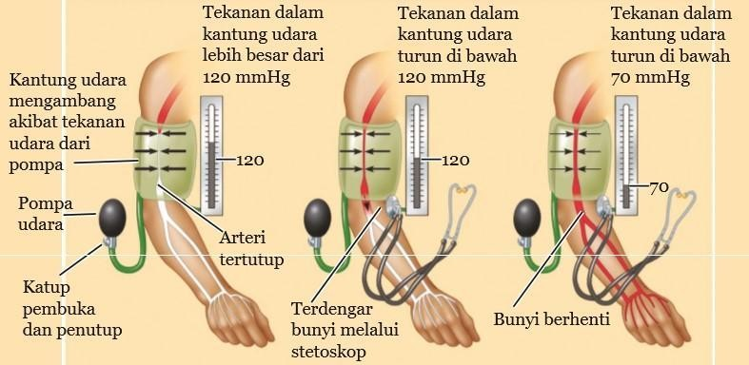
- 80 : angka diastol menunjukkan hasil pengukuran tekanan saat bilik relaksasi dan darah masuk menuju bilik jantung, tepat sebelum bilik – bilik berkontraksi lagi. Berikut cara pengukuran tekanan darah :

- Berdasar hukum pascal : tekanan yang diberikan pada zat cair dalam ruang tertutup akan diteruskan ke segala arah dengan sama besar. Begitu pula tekanan darah pada aorta, sama dengan tekanan pada arteri atau pembuluh nadi pada lengan atas.

- Tekanan Gas pada Proses Pernapasan Manusia
- Dalam paru – paru, yaitu alveolus terjadi pertukaran gas O₂ dan CO₂ secara difusi, yaitu perpindahan zat terlarut dari daerah berkonsentrasi dan bertekanan parsial tinggi ke daerah berkonsentrasi dan bertekanan parsial rendah. Setiap menit paru – paru dapat menyerap sekitar 250 mL O₂ dan mengeluarkan CO₂ sekitar 200 mL.
- Tekanan parsial adalah tekanan yang diberikan oleh gas tertentu dalam campuran gas tersebut yaitu tekanan O₂ dan CO₂ yang terlarut dalam darah. Pada sistem peredaran darah, darah yang masuk ke paru – paru melalui arteri pulmonalis memiliki parsial O₂ yang lebih rendah dan parsial CO₂ lebih tinggi daripada udara dalam alveoli (alveoli : jamaknya alveolus).
- Ketika darah memasuki kapiler alveoli, CO₂ dalam darah berdifusi menuju alveoli dan O₂ dalam alveoli berdifusi ke dalam darah. Akibatnya, pasial O₂ dalam darah naik (banyak mengandung O₂) dan parsial CO₂ turun (sedikit mengandung CO₂). Selanjutnya, darah menuju jantung kemudian dipompa ke seluruh tubuh.
- Ketika darah di jaringan tubuh, O₂ dalam berdifusi menuju jaringan tubuh. Kandungan CO₂ dalam jaringan lebih besar dari kandungan jaringan dalam darah, sehingga CO₂ dalam jaringan berdifusi kedalam darah. Setelah melepas O₂ dan CO₂ dari jaringan, darah kembali ke jantung dan dipompa lagi ke paru – paru.

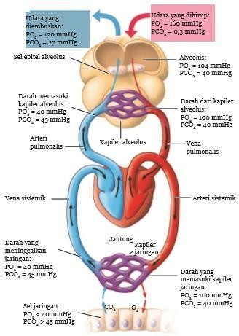
- Berikut proses difusi gas pada pernapasan dan peredaran darah :

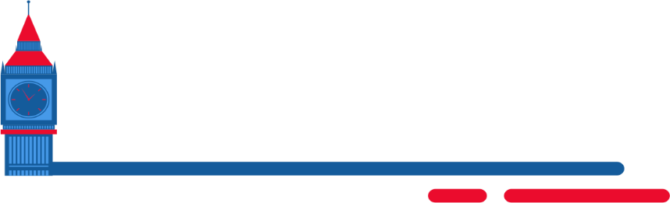
MY UNFORGETTABLE EXPERIENCES
(RECOUNT TEXT)

CHAPTER IV



Recount Text

Recount Text is one type of text in English that retells the events or experiences of the past. The purpose of Recount Text is to provide information or to entertain the reader so that there is no conflict. The kind of Recount Text : Personal, Factual and Imaginative

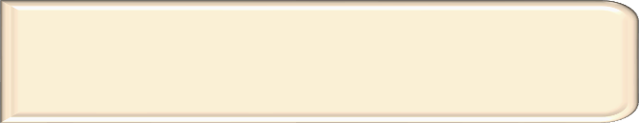

Social Function
- to retell past events or experiences in a chronological order.

- Structure of Recount Text
- Orientation
tells who was involved, what happened, where the events took place, and when it happened. ("Orientation" menceritakan siapa saja yang terlibat dalam cerita, apa yang terjadi, di mana tempat peristiwa terjadi, dan kapan terjadi peristiwanya)
- Events
That is a recording of events that occur, usually delivered in chronological order, such as: "In the first day ... And in the next day .... And in the last day ...." In this section there are also personal comments about events or events that are told
- Reorientation
consists of optional-closure of events/ending. ("Reorientation" berisi penutup cerita / akhir cerita)
- Language Features (Kaidah Kebahasaan)
- Menggunakan kalimat dalam bentuk Past Tense.
Contoh : We went to Bandung last year, I was very happy.
- Menggunakan Action Verbs.
Contoh : went, bought, wrote, slept, dll.
- Menggunakan Adverbs and Adverbial Phrase untuk mengungkapkan waktu, tempat dan cara.
Contoh : yesterday, at school, quickly, dll.
- Menggunakan Conjunction dan Time Connectives untuk mengurutkan peristiwa atau kejadian.
Contoh : but, and, after that, dll.

Example of Recount Text

Awan’s First Day to School  Awan remembered his first day of going to school.  It was an embarrassing moment.  In the morning, he woke up at 6.00. It was late. Then, he took a bath and brushed his teeth in a rush. He skipped his breakfast because he was afraid of coming late on his first day of school. At 06.30 he ran to school since it was near his house. At 06.45, he was in front of his school, but he saw no one except Pak Dahlan, the school security. After that Pak Dahlan asked, “What are you doing on this Sunday morning?” Later, Awan realized that he came to school one day earlier.  Finally, he walked home. At home, his parents smiled and asked, “Have you done the morning jogging?” |  |  | 1. Title  2. Orientation  3. Events  4. Re-Orientation

Regular verbs and Irregular verbs
Pay attention to the explanation about regular and irregular verbs. (Perhatikan penjelasan terkait kata kerja beraturan dan tidak beraturan)
In, English, there are two kinds of past verbs: regular verbs and irregular verbs. There are 5 basic rules to form the regular verb
No | Rules | Examples
1 | Regular past simple tense is formed by adding -ed to the verb. | listened, called, started, washed
2 | If a verb ends in -e, just add -d. | liked, agreed, typed, baked
3 | If a verb ends in consonant and -y, take off the y and add -ied. | carried, tried, fried, cried
4 | If a verb ends in a vowel and -y, just add -ed. | enjoyed, prayed, played, delayed
5 | Some verbs that end in a short vowel and a  consonant, the consonant is usually doubled before adding -ed. | hopped, planned, begged, stopped

Present Verbs | Past Verbs
is | was
wake up | woke up
take | took
run | ran
see | saw
come | came
Past Tense Pronunciation for Regular Verbs (-ed)

Rule 1 | Rule 2 | Rule 3
If the verb base ends in a voiceless sound, then the – ed ending sounds like “t”. | If the verb base ends in a voiced sound, then the –ed ending sounds like “d”. | If the verb base ends in a “t” or “d” sound already, then the –ed ending sounds like “id” or “ud”.
The “t” is blended together with the previous consonant and not pronounced as an extra syllable. | The “d” is blended together with the previous consonant and not pronounced as an extra syllable. | It is pronounced as an extra syllable.
A voiceless sound is like a whisper. Your vocal chords don’t vibrate. | A voiced sound means that your vocal chords vibrate.
 | Voiced consonant sounds:
Voiceless consonant sounds: | b, v, g, z, j, th, l, m, n, r
p, f, k, s, sh, ch, th | All vowel sounds are voiced.

Examples of past tense verbs where the –ed ending sounds like “t”  coughed divorced dropped finished laughed watched worked | Examples of past tense verbs where the –ed ending sounds like “d  engaged married moved raised returned stayed traveled  widowed | Examples of past tense verbs where the –ed ending sounds like “ed”  attended dated graduated separated visited

LET’S PRACTICE!!!
Read another monolog below and answer the following questions. (Bacalah teks monolog di bawah ini dan jawablah pertanyaan- pertanyaannya!)
What a Tiring Day!
Last Friday was a tiring day for Tina. She spent her time doing so many activities that she had no time to take a rest.
First, she went cycling in the morning. After that, she went to school to study until 4 pm. After school, she went to the sport hall to play badminton until 7 pm. She played too seriously that she felt really tired. After that, she went home. However, when she wanted to sleep, she remembered the homework to do. She did her homework until 10 pm. Finally, she could take a rest in her bed.
Those activities made her exhausted.

- What made Tina feel tired?

- How many activities did she do on Friday?

- Mention the activities she did on Friday!
1)
2)
3)
4)
5)
6)
- She arrived at the sport hall at 06.15 pm. How long did she play badminton?

- The story is delivered in which point of view?

Can you find out the generic structure of the texts? (Dapatkah Kamu menemukan struktur teks tersebut?
